Преподаватель Лейканд Виктория Борисовна
Раздел 4. Планирование деятельности персонала
Тема 4.1 Нормативно-правовое обеспечение производства
Задание 1. Изучите предложенный теоретический материал. Создайте документ в формате Word, назовите его «Теория МДК 03.01 ФИ номер группы». В этом документе перечислите (1, 2) и опишите (3-8):
- Основные принципы рациональной организации рабочего места.
- Формы организации обслуживания рабочих мест.
- Рабочие места и их классификация
- Рабочие места и требования к их организации
- Оснащение рабочих мест и процедура их обслуживания
- Планировка рабочих мест
- Порядок оценки оптимальной планировки рабочего места
- Комплексное проектирование организации обслуживания рабочих мест

Организация рабочих мест, расстановка кадров, обеспечение их предметами и средствами труда

Организация рабочих мест
Под рабочим местом работника управленческого труда понимается зона его трудовой деятельности, оснащенная необходимыми средствами труда.
Понятие "организация рабочих мест" охватывает:
- устройство и планировку служебных помещений, и размещение в них рабочих мест;
- планировку рабочих мест сотрудников;
- оснащение рабочих мест необходимой мебелью и современными техническими средствами переработки информации.
Общим требованием рациональной организации рабочих мест является создание работникам максимального удобства для осуществления их деятельности, освобождение от нерациональных перемещений и движений, снижение на этой основе затрат труда на выполняемую работу. Следовательно, экономия времени и сил работника - главные критерии рациональности организации рабочих мест. Существуют также частные требования, предъявляемые к отдельным составляющим организации рабочих мест.
Устройство и планировка помещений и размещение рабочих мест
Устройство служебных помещений предполагает выбор для отдельных структурных подразделений или отдельных работников помещений рациональных форм, габаритов и размеров, а также планировку этих помещений и рабочих мест в них.
Планировка служебных помещений включает в себя распределение структурных подразделений по комнатам и такое размещение в них мебели и различного оборудования, которое предотвращает потери времени на лишние перемещения, обеспечивает экономное использование площади и сохранение здоровья работающих. Планировка служебных помещений определяется процессом работы, осуществляемой в них. При этом учитываются функциональная значимость структурного подразделения, содержание и технология выполнения работ, взаимосвязи работников в процессе труда.
При планировке служебных помещений и рабочих мест в них необходимо учитывать следующие рекомендации:
- движение рабочего потока должно быть прямоточным, без лишних возвращений и пересечений;
- структурные подразделения и наиболее часто вступающих в деловые контакты отдельных работников следует размещать близко друг от друга;
- шкафы, стеллажи и другое оборудование коллективного пользования необходимо располагать так, чтобы было удобно подходить к ним и пользоваться ими;
- в помещении не должно находиться ничего лишнего, ненужного для работы;
- площадь отдельных рабочих мест должна соответствовать санитарным нормам и специфике выполняемой работы;
- подразделения, связанные с приемом сторонних посетителей (отдел снабжения, сбыта, отдел кадров), целесообразно размещать вблизи входов, лифтов или на первых этажах здания;
- рабочие места сотрудников, связанных с приемом большого числа посетителей, следует размещать поблизости от входа в служебное помещение отдела, службы;
- подразделения, услугами которых пользуются все другие подразделения (например, канцелярия), должны размещаться приблизительно на равном расстоянии от всех отделов;
- рабочие столы лучше располагать перпендикулярно линии окон, так, чтобы свет падал слева (справа менее рационально, но допустимо, размещение работника лицом к окну нерационально, а спиной - недопустимо);
- рабочие столы нельзя размещать вблизи отопительных приборов (в крайнем случае эти приборы должны быть закрыты специальными щитами).
Есть две концепции устройства и планировки служебных помещений, используемые в практике оргпроектирования, - кабинетная система планировки и зальная (планировка по принципу "большой конторы").
К а б u н е т н а я сu ст е м а предполагает размещение групп работников в отдельных комнатах. При определении числа комнат (кабинетов), необходимых для размещения аппарата управления, учитывается характер деятельности и оснащение труда работников различных подразделений, наличие подразделений специального назначения (машиносчетные станции, машинописные бюро, обслуживание множительной техники АС и др.), а также необходимость предоставления некоторым лицам в силу их служебного положения отдельных кабинетов. Под служебные помещения могут быть отведены: 1) отдельные комнаты (кабинеты) для одного или двух работников с выходом в комнату секретаря; 2) небольшие служебные комнаты, в которых размещается отдел (бюро), состоящий из 4- 10 чел.; 3) большие служебные комнаты, в которых работают по 10-30 чел.
Форма и габариты служебного помещения должны быть удобными для размещения рабочих мест. Так, наиболее удобными считаются комнаты прямоугольной формы с соотношением сторон 1: 1 или 1:1,5 (предельно 1:2) с минимальной высотой 3,25 м и минимальной шириной 2,5-3 м. При двустороннем естественном освещении наибольшая ширина (глубина) помещений не должна превышать 12- 15м, при одностороннем - 6-7 м. Минимальная площадь одного рабочего места действующими санитарными нормами в нашей стране установлена в 4 кв. м, а для некоторых профессий
выше (например, для конструктора она составляет 5-6 кв. м, так как их рабочее место помимо рабочего стола оснащено специальным оборудованием для выполнения чертежных работ; для руководителей учреждения - 24-55 кв. м, руководителей отдела - 8-24, делопроизводителя - 3-4, машинисток - 4,6-5 кв. м).
Кабинетная система устройства помещений для крупных учреждений в настоящее время не считается рациональной, поскольку при ней трудно обеспечить прямоточность, удлиняются маршруты перемещения сотрудников и документационных потоков; а разбивка помещения на отдельные комнаты значительно понижает коэффициент полезной площади здания, осложняет проблему отопления, освещения, вентиляции, удорожает перепланировку.
3 а л ь н ы й п р u н ц u п устройства служебных помещений предполагает размещение работников аппарата управления в одном большом зале, занимающем, как правило, один этаж и рассчитанном на 1000 чел. Такой зал оборудуется кондиционерами, звукоизоляцией, освещением. В нем выделяют с помощью специальных передвижных перегородок участки механизированной обработки данных (диктофоно-машинописные бюро, вычислительные центры и т. п.), а также места для совещаний и приема посетителей.
За рубежом даже руководителей, относящихся к высшему руководству фирмой, нередко считают целесообразным размещать в одном помещении с подчиненными, отделяя их рабочие места передвижными перегородками.
Размещение рабочих мест в залах производится строго в соответствии с рабочим процессом и потоками документации. Их группировка определяется технологией выполняемых основных работ и в случае ее изменения может легко перестраиваться. Стоимость строительства таких помещений, а также потребная площадь на одного служащего резко сокращаются [1].
Этот принцип широко используется в зарубежной практике.
В нашей стране зальный принцип планировки служебного помещения осуществим только в новых зданиях, построенных по проектам, предусматривающим его, или на реконструируемых предприятиях. Пока на действующих предприятиях преобладает кабинетный принцип размещения.
Недостатки кабинетной системы планировки можно частично устранить, используя в старых зданиях передвижные перегородки. В здании при реконструкции оставляют только несущие стены. Структурные подразделения размещают в больших комнатах, рабочие места группируют в них с учетом требований, указанных выше (прямоточность движения рабочего потока и соблюдение необходимой взаимосвязи отделов и работников). Группы рабочих мест отделяются специальными перегородками из рифленого стекла или звукопоглощающих панелей высотой примерно 1,5 м. Пере городки изготавливаются из стандартных элементов, что позволяет менять компоновку служебного помещения и приспосабливать его к меняющимся условиям. Применение перегородок создает более благоприятную и спокойную рабочую обстановку; сотрудники меньше отвлекаются из-за частых телефонных разговоров, хождений большого числа сотрудников и посетителей, что неизбежно в больших помещениях.
Можно использовать также шкафные перегородки. Помимо звукоизоляции они увеличивают емкость хранилищ документов, канцелярских принадлежностей, личных вещей.
Необходимо, чтобы в процессе работы сотрудники могли свободно подходить к своему рабочему месту или к инвентарю и оборудованию коллективного пользования. Поэтому при размещении рабочих мест и оборудования следует учитывать нормативы на проходы и другие расстояния в служебных помещениях. Такого рода нормативы, используемые в нашей практике, приведены в табл. 9.
Таблица 9 Минимальные размеры проходов в служебных помещениях
Вид прохода | Ширина прохода, см
Для одного лица | 60
Для двух лиц | 80
Для трех лиц | 100
Между столами | 55
Между столами, стоящими в ряд | 70
Между столами, стоящими в ряд с проходами между ними | 90
Между отопительными приборами и рабочим столом | 55
Между стенкой и столом | 65
Рабочие места в служебном помещении размещаются в соответствии с последовательностью выполняемых работ. С одного письменного стола на другой работа должна передаваться сбоку или спереди. При этом возможны различные компоновки.
Планировка рабочего места
Рациональный ее вариант предполагает размещение средств и предметов труда в пределах зон, наиболее удобных для выполнения трудовых процессов. Их принято называть рабочими зонами.
Рабочая зона - пространство на стационарном рабочем места в горизонтальной или вертикальной плоскостях, в пределах которых работник, не перемещаясь, может выполнять работу. Различают нормальную и максимальную зоны.
Н о р м а л ь н а я рабочая зона в горизонтальной плоскости ограничивается воображаемой дугой, очерчиваемой концами пальцев правой и левой рук, согнутых в локтевом суставе при свободно опущенном плече. Такая зона занимает около 1000 мм по фронту и 300 мм в глубину. Здесь располагаются наиболее часто используемые средства и предметы труда и выполняется основная работа.
М а к с и м а л ь н а я рабочая зона в горизонтальной плоскости ограничивается воображаемой дугой, очерчиваемой концами пальцев полностью вытянутой руки человека. В этой зоне (работник действует вытянутыми руками) располагаются средства труда, используемые реже. Взаимоперекрываемая при этом площадь (для двух рук) определяется
.дугой около 1500 мм по фронту и 500 мм в глубину. Обычно габариты стола принимаются несколько большими, чем максимальная зона досягаемости.
В вертикальной плоскости различают пять зон: нижняя неудобная зона (до 750 мм от пола); нижняя менее удобная (от 751 до 925 мм); удобная (от 925 до 1675 мм); верхняя менее удобная (от 1675 до 1925 мм); верхняя неудобная (от 1925 мм и выше).
На рис. 9 показаны рабочие зоны при работе на столах, т. е. в горизонтальной плоскости, на рис. 10 зоны при работе в положении стоя и сидя в вертикальной плоскости, характерные при организации рабочих мест работников таких профессий, как конструктор, и некоторых работников, обслуживающих оборудование.
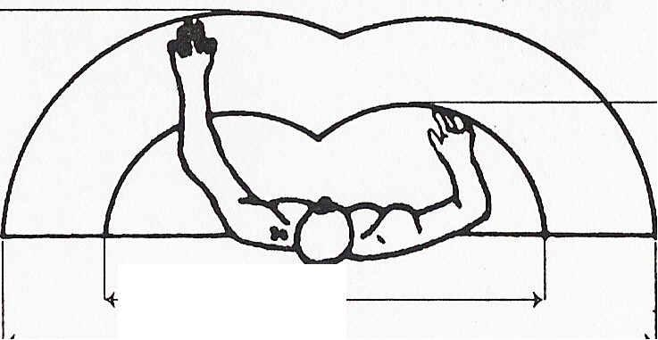
Рис. 10. Нормальная и максимальная рабочие зоны в горизонтальной плоскости (при работе сидя)
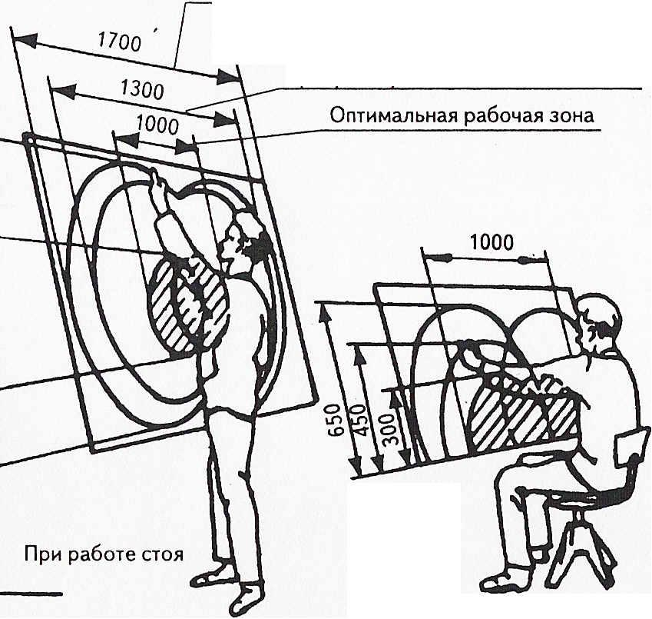
Рис. 11. Рабочие зоны в вертикальной плоскости (при работе стоя и сидя)
Важное значение имеет также рабочая поза – положение корпуса и конечностей по отношению к столу, оборудованию. Рабочая поза определяется особенностью выполняемой работы, местом и условиями ее проведения, антропометрическими характеристиками человека.
При правильной рабочей позе значительно облегчается труд и повышается его продуктивность. Рациональной считается такая рабочая поза, при которой не возникает преждевременного утомления. Для этого необходимо, чтобы:
- рабочая поза была свободной и удобной;
- имелась возможность для чередования рабочих поз "стоя", "сидя", что особенно важно для конструкторов;
- рабочая поза обеспечивала прямую осанку (возможен наклон туловища только вперед и не более чем на 10-15°);
- сиденье стула было регулируемым по высоте, а для ног необходимо иметь подставку;
- наклон туловища вперед при работе стоя не превышал 15°.
Основное требование, предъявляемое к рациональной планировке рабочего места - обеспечить экономию времени на поиск средств и предметов труда и сокращение физических усилий работника. Для этого необходимо соблюдать следующие правила:
- на рабочей поверхности стола не должно быть ничего лишнего;
- каждый предмет и средство труда должны иметь свое место, поскольку беспорядочное расположение их вызывает лишние движения и затраты времени. В зарубежной практике используется закон "свободного стола": на столе может находиться лишь одна работа с необходимыми для нее документами и средствами труда, все остальное должно быть внутри стола;
- канцелярские принадлежности (карандаши, ручки, скрепки и т. п.) следует хранить в ящике стола со специальными разделителями;
- все средства коммуникационной техники (телефон и др.) надо располагать слева или на специальной подставке, чтобы можно было пользоваться ими левой рукой, оставляя правую свободной для работы;
- документы, с которыми работает служащий, помещаются в зоне, обеспечивающей их обзор, для обработанных документов целесообразно иметь специальные лотки или отделения в ящике;
- документы и средства труда располагаются так, чтобы обеспечивалась наилучшая последовательность выполнения работы;
- движения работника должны быть оптимальными, т. е. более короткими и экономными с позиций затрат времени и сил.
Оснащение и оборудование рабочих мест
На эффективность управленческого труда решающее влияние оказывает оснащение рабочих мест техническими средствами для выполнения различных управленческих работ, средствами связи и служебной мебелью - так называемая оргтехника.
Выделяют следующие виды (классы) средств управленческого труда:
1) средства составления документов: пишущие машинки (ручные и электрические), диктофоны, средства механизации чертежно-графических работ, средства копирования и размножения документов, ручки автоматические, карандаши;
2) средства обработки и оформления документов: резальное, скрепляющее и склеивающее оборудование и материалы, адресовальные и штемпельные устройства, машины для нанесения защитных покрытий;
3) средства хранения и группировки документов: средства скрепления документов (сшиватели, специальные папки с зажимами), разного рода картотеки, специальные шкафы и стеллажи для хранения документов, чертежей, магнитных лент, машины для уничтожения ненужных документов;
4) средства выполнения вычислительных операций: счетно-справочные линейки, микрокалькуляторы разных видов, механические вычислительные машины, ПЭВМ;
5) средства обеспечения оперативной связи: телефонная связь, радиосвязь, директорские коммутаторы, позволяющие вести разговор (проводить совещания) с несколькими абонентами одновременно, концентраторы, автоответчики, двусторонняя радиотелефонная поисковая связь и др.;
6) специальная служебная мебель: мебель и оборудование для рабочих мест в служебных помещениях.
При выборе необходимых средств оргтехники следует иметь в виду, что приобретение и использование оргтехники - не самоцель, а средство для повышения оперативности выполнения и снижения трудоемкости управленческих работ, высвобождения численности управленческого персонала, а также для решения ряда социальных проблем управленческого труда (снижение доли затрат на выполнение рутинных операций, средство мотивации труда, престижности работ и др.). Поэтому прежде чем выбрать и закупить средства технического оснащения, надо проанализировать реальные потребности в том или ином средстве и оценить преимущества его применения.

Задание 2. Изучите предложенный теоретический материал. Создайте документ в формате Word, назовите его «Задачи МДК 03.01 ФИ номер группы». В этом документе приведите подробное решение задач 1-5.
Производственная мощность предприятия (цеха, участка) — это максимально возможный выпуск продукции в определенных номенклатуре и ассортименте при наиболее рациональном использовании наличных орудий труда, с учетом применения прогрессивной технологии, передовых методов организации производства и труда, обеспечивающих необходимое высокое качество изготовляемой продукции.
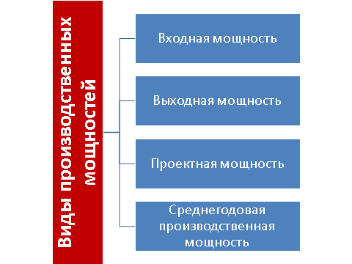
Рис. Виды производственных мощностей
Производственная мощность измеряется, как правило, готовой продукцией, выраженной в натуральных единицах (в штуках, тоннах, литрах и т.д.), используемых в производственной программе. Производственная мощность предприятий рассчитывается по всей номенклатуре выпускаемой продукции.
Производственная мощность предприятия определяется в расчете на год по мощности ведущих цехов (других подразделений) или ведущих участков, агрегатов или установок основного производства. К ведущим относятся цех, участок, агрегат, выполняющие основные технологические процессы (операции) по изготовлению продукции (или полуфабрикатов).
Производственная мощность отрасли (объединения) определяется как сумма величин производственных мощностей по выпуску одного и того же вида продукции на отдельных предприятиях, входящих в данную отрасль.
Величина производственной мощности подвергается изменениям. Если в начальный период она определяется проектной мощностью, то после освоения последней на ее размер действуют различные факторы в сторону, как увеличения мощности, так и ее уменьшения.
Поэтому при планировании производства требуется учет всех этих изменений и определение нескольких видов производственных мощностей:
1) входная мощность — производственная мощность на начало года, показывающая, какими производственными возможностями располагает предприятие в начале планового периода;
2) выходная мощность— производственная мощность на конец года. Она определяется путемсуммирования входной и вводимоймощностей за вычетом выбывающей;
3) проектная мощность — производственная мощность, предусмотренная проектом строительства, реконструкции и расширения предприятия;
4) для определения соответствия производственной программы имеющейся мощности исчисляется среднегодовая производственная мощность, которой предприятие располагает в среднем за год. Она определяется путем прибавления к мощности на начало года средне годового ввода мощности и вычитания среднегодового ее выбытия:

М_{ср} | = | М_{нач.года} | + | М_{вв}·Т₁ | - | М_{выб}·Т₂
где М_{ср} — среднегодовая мощность предприятия, шт.;
М_{нач.года} — мощность на начало года (входная);
М_{вв}— ввод мощности в течение года;
М_{выб} — выбытие мощностей в течение года;
Т₁ — количество полных месяцев с момента ввода мощностей в действие до конца года;
Т₂ — количество полных месяцев с момента выбытия мощностей до конца года.
Производственную мощность рассчитывают при анализе и обосновании производственной программы, в связи с подготовкой и выпуском новых изделий, при реконструкции и расширении производства.
Основными элементами для расчета производственной мощности являются:
• состав оборудования и его количество по видам;
• прогрессивные нормы использования каждого вида оборудования;
• номенклатура, ассортимент продукции и ее трудоемкость;
• фонд времени работы оборудования;
• производственные площади основных цехов предприятия.
В зависимости от того, какие потери времени учитываются при определении мощности, различают календарный (номинальный), режимный и действительный (рабочий) фонд времени использования оборудования.
Календарный фонд времени равен количеству календарных дней в плановом периоде, умноженному на 24 часа (365 х 24 = 8760 ч.).
Режимный фонд времени определяется режимом производства. Он равен произведению рабочих дней в плановом периоде на число часов в рабочих сменах.
Действительный (рабочий) фонд времениработы оборудования paвен режимному за вычетом времени на планово-предупредительный ремонт, которое не должно превышать установленных норм.
В расчете производственной мощности должен приниматься максимально возможный действительный (рабочий) фонд времени; работы оборудования.
В самом общем виде производственная мощность может быть выражена формулой:
М= | п×Ф_{р}
Н_{труд}
где М — производственная мощность (в натуральных единицах измерения);
п — число единиц ведущего оборудования;
Ф_{р} — действительный (рабочий) фонд времени работы единицы оборудования (в часах);
Н_{труд} — норма трудоемкости обработки изделия (в часах)
Обобщающим показателем служит коэффициент использования производственной мощности, рассчитываемый отношением фактического объема выпуска продукции (валовой, товарной) к среднегодовой производственной мощности:
К_{исп м}= | V ф
М_{срг}
где К_{исп} _{м} — коэффициент использования производственной мощности;
Vф — объем фактически выпущенной продукции (валовой, товарной), руб.;
М_{ср} _{г} — среднегодовая производственная мощность, руб.
На каждом предприятии необходимо добиваться повышения эффективности использования производственных мощностей и площадей, сокращать время простоев, повышать степень загрузки оборудования в единицу времени, совершенствовать орудия труда и технологию производства, добиваться оптимизации структуры основных фондов, обеспечивать быстрое освоение вводимых мощностей.
Решите задачи и оформите в письменном виде:
Задача № 1.
Состав основных производственных фондов предприятия по группам, их стоимости на начало года и изменения в течение года следующие(млн. руб.) (табл.)
Объем товарной продукции за год составил 1236820 млн. руб.
Определите структуру основных производственных фондов на начало и конец года, фондоотдачу.
№ | Группы основных фондов | На начало года | Изменения в году, (+,-) | На конец года | % содержание
на начало | на конец
 | Здания |  | -
 | Сооружения |  | -
 | Передаточные устройства |  | +440
 | Рабочие машины и оборудование |  | +23500
 | Силовые машины и оборудование |  | -530
 | Измерительные приборы и лабораторное оборудование |  | -810
 | Вычислительная техника |  | +750
 | Транспортные средства |  | -910
 | Прочие основные фонды |  | -230
Всего

Задача № 2.
Стоимость станка 13,5 млн. руб., срок службы 6 лет, расходы помонтажу 0,9 млн. руб., остаточная стоимость 0,5 млн. руб. Определитегодовую сумму амортизационных отчислений, норму амортизации исумму накопления амортизации линейным методом.
Задача № 3.
В ткацком цеху установлено 16 станков, первоначальная стоимостькаждого – 140 тыс. руб. Срок службы станков – 15 лет. Затраты на установку всех станков составили 1250 тыс. руб. Ликвидационная стоимостьизношенных станков – 1300 тыс. руб. Определить норму амортизации.
Задача № 4.
На основании данных таблицы:
№ | Показатели | ед. изм. | Сумма ОПФ на начало года
 | Основные производственные фонды | тыс.руб
 | Поступило ОПФ в течение года | тыс.руб
 | Выбыло ОПФ в течение года | тыс.руб
 | Среднесписочная численность рабочих в наибольшую смену | чел.
 | Объем выпущенной продукции за отчетный год | тыс.руб
Определите:
· коэффициенты использования основных средств на конец года (фондоотдачу, фондоёмкость, фондовооружённость);
· коэффициент выбытия основных средств;
· коэффициент обновления и прироста оборудования.

Выполненные задания 1 и 2 высылайте на электронную почту VictoriaLeikand@gmail.com в течение 20-27 марта.

